Беседа для дошкольников
"Откуда к нам пришел Новый год".
История Нового года.
Описание: Данной беседой могут воспользоваться воспитатели детских садов, родители, дети младших классов, можно использовать как материал для папки передвижки.
Цель: Ознакомление детей с историей возникновения праздника в России, с его традициями.
Задачи: Расширить представления детей о том, как праздновали Новый год в разных странах. Систематизировать знания детей о традициях празднования праздника на Руси.
История Нового года.
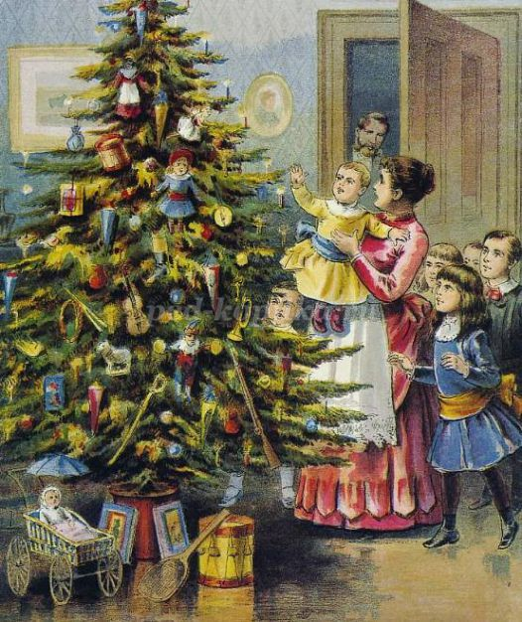
Новогодний праздник – самый древний из всех существующих праздников. При раскопках древнеегипетских пирамид археологи нашли сосуд, на котором было написано: «НАЧАЛО НОВОГО ГОДА».
В Древнем Египте приход Нового года наступал в сентябре, когда разливался Нил. Для египтян это означало возрождение урожая и, соответственно новой жизни, нового года. Жители отмечали праздник целый месяц: они пели, танцевали, веселились и поклонялись богу Амону.
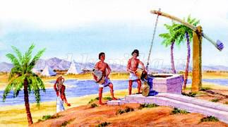

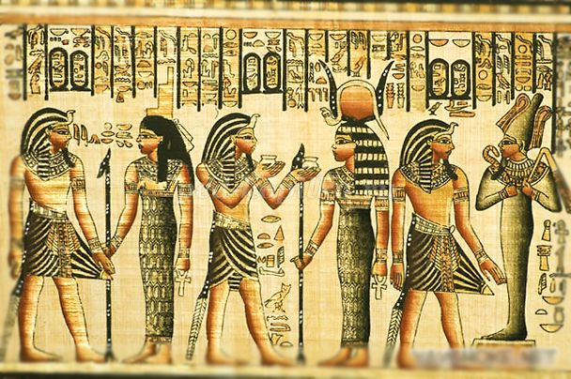
А древние римляне придумали обычай дарить новогодние подарки и веселиться всю ночь напролёт.
Пожелание «С НОВЫМ ГОДОМ, С НОВЫМ СЧАСТЬЕМ!» - не что иное, как сохранившееся с древних времен магическое заклинание, чтобы призвать удачу, счастье и отогнать беду.
А ещё давным-давно во многих странах мира зародился обычай, дошедший до наших дней, - петь на Новый год КОЛЯДКИ – весёлые обрядовые песни с пожеланиями богатства, доброго здоровья, хорошего урожая и всяческого благополучия. Подойдя к дому, ряженые колядовщики спрашивали позволения поздравить хозяев и, получив согласие, приступали к величавым песням и шуткам-прибауткам. Хозяева в знак благодарности угощали колядовщиков печеньем, пряниками, конфетами. Колядовать принято также в Рождественский сочельник и рано утром в Рождество.
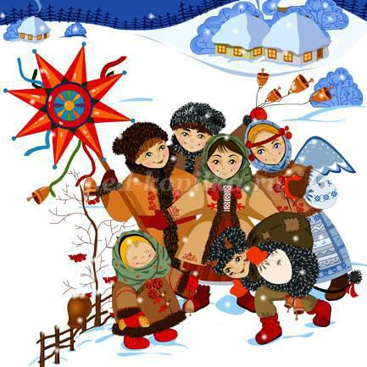
Обычай наряжать на Новый год Ёлку появился в древней Германии. Немцы считали ель священным деревом и верили, что в её ветвях зимуют добрые духи, поэтому украшали пушистые еловые ветви розами из цветной бумаги, яблоками, печеньем, кусочками сахара и мишурой.
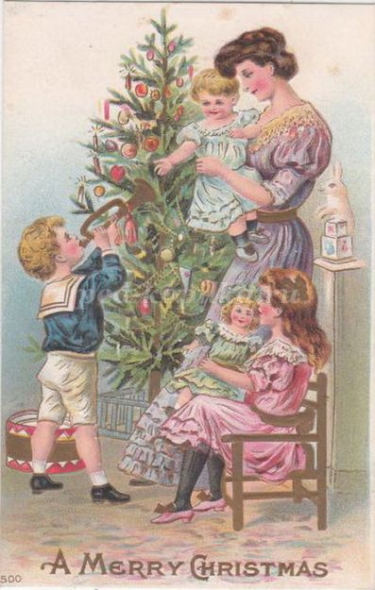
В Древней Руси Новый год связывали с весной – началом возрождения природы и ожиданием нового урожая – и отмечали 1 марта.
В XIV веке Московский церковный собор постановил считать началом нового года 1 сентября согласно греческому календарю. И только в 1699 году царь Пётр I, возвратившись из путешествия по Европе, специальным указом повелел «впредь лета исчислять» с 1 января. В этом же указе было предписано дарить подарки и желать добра, украшать ели и сосны, устраивать народные гуляния с катанием на санях, пышные пиры и сопровождать все это прочими увеселениями.
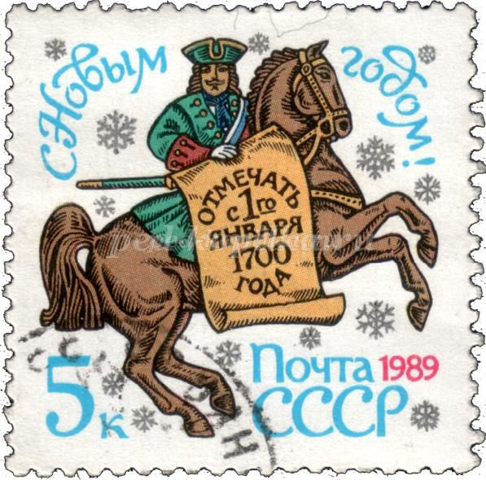

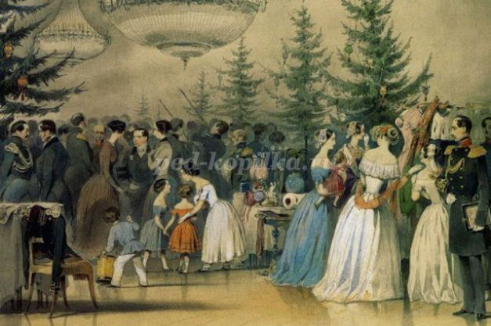
Вместе с новогодней ёлкой появился и добрый лесной дедушка со своей внучкой – Дед Мороз и Снегурочка. Не зря же о них испокон веков в народе складывали сказки. Итак, С НОВЫМ ГОДОМ, С НОВЫМ СЧАСТЬЕМ!
